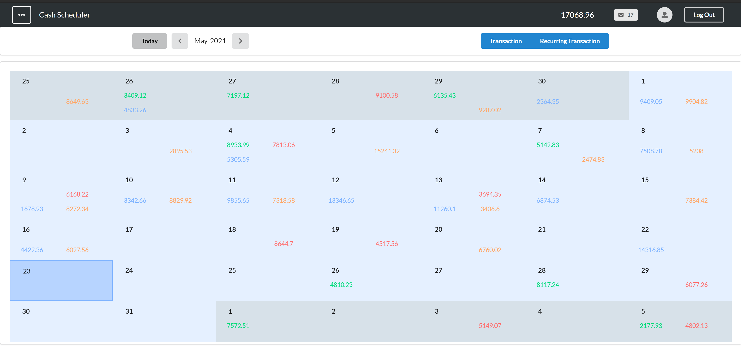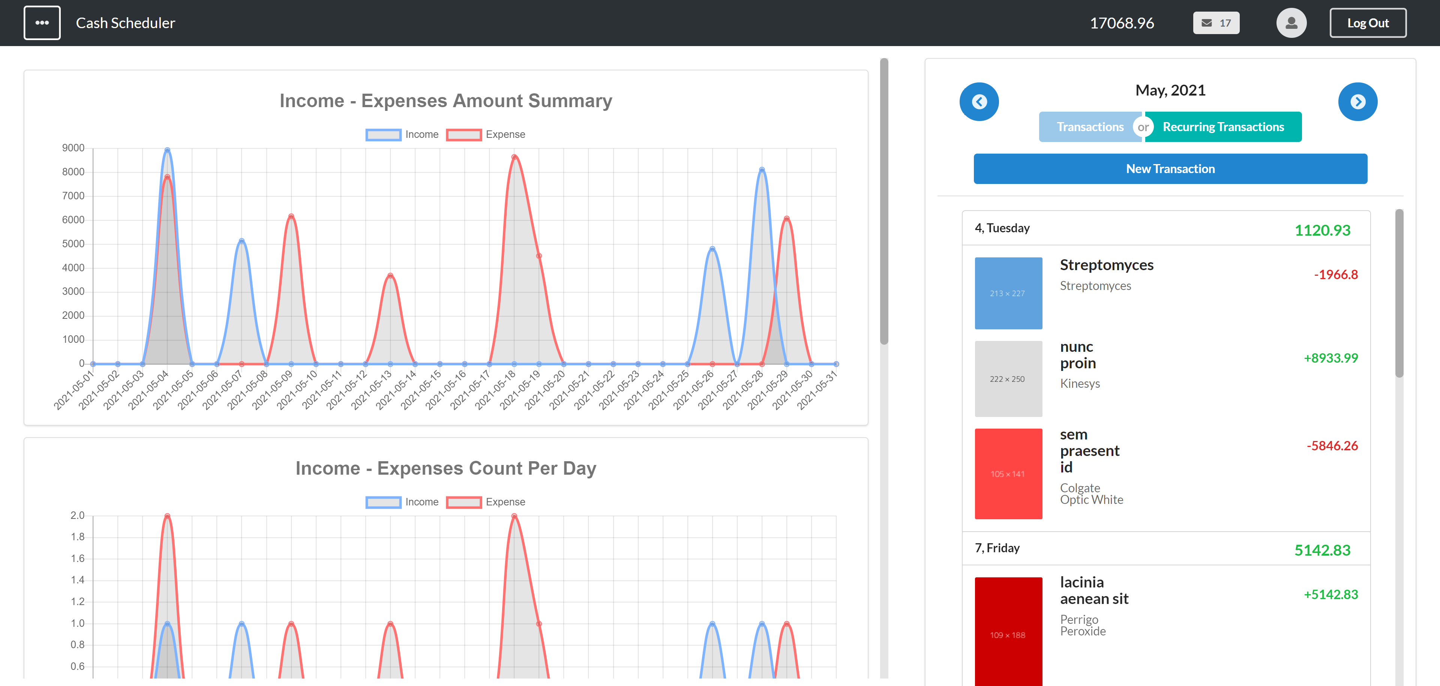

ФИО

Подпись

Дата

Лист

1

БГТУ 03.02 ГЧ

Разраб.

Мацуев И.М.

Пров.

*Северинчик Н.А.*

*.*

Консульт.

*Северинчик Н.А.*

Н. контр.

*Рыжанкова А.С.*

Утв.

*Пацей Н.В.*

Скриншоты работы программы

Лит.

Листов

1

*74417006, 2021*